**Documentación Experimento 1**

**Grupo: 10**

**Pre-experimentación:**

1. **Problemática:** Hipótesis:el experimento realizado en JAX-RS con una capa de servicios REST soporta 1000 peticiones con información de los 3 sensores y tiene un tiempo de respuesta menor a 1 s (1000ms).
2. **Objetivo:** Validar la hipótesis o dar luz para tomar decisiones arquitectónicas.
3. **Descripción del experimento:** El experimento consiste en una prueba de carga para determinar la cantidad de usuarios simultáneos que soporta el sistema. Para ello, se utilizará JMeter como generador de carga.

Se probará el método post en la ruta:

**http://localhost:8080/Servidor-JAXRS/api/alertas**

y se le pasará una alerta en formato JSON:

**{**

"esEmergencia"**:** **true,**

"fecha"**:** "2017-02-14T19:39:36.735-05:00"**,**

"frecuenciaCardica"**:** 10**,**

"idDispositivo"**:** 1**,**

"nivelEstres"**:** 10**,**

"presionSanguinea"**:** **[**

5**,**

8

**],**

"tipo"**:** 2**,**

"ubicacion"**:** **[**

5**,**

8

**]**

**}**

**Artefactos utilizados:** Capa de rest, capa de logic y capa de mocks.

1. **Recursos de la experimentación:**

Hardware:

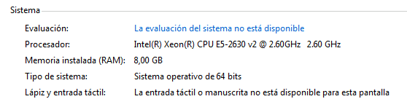

Software:

Windows 7, JDK8, Glashfish 4.1.0.

**Resultados esperados:** Se espera que el experimento supere las pruebas y que la hipótesis sea verdadera.

1. **Duración y etapas:** Se realizará la prueba de carga desde 100 threads hasta 1000 con intervalos de 1000 y finalmente se comprobará con 2000, 3000 y 4000.

**Post-experimentación**

1. **Resultados obtenidos:**

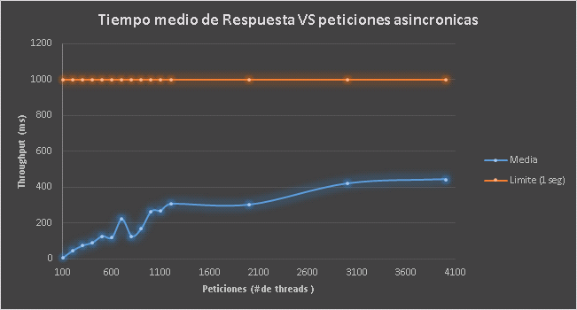Los resultados obtenidos en la implementación de la lógica del servidor fueron los siguientes: El sistema soporta la recepción de 1000 clientes potenciales los cuales cada uno envía en conjunto la muestra de 3 sensores, el tiempo promedio de respuesta es 266 ms. A continuación, se adjunta mediciones de la aplicación JMeter la cual permitió realizar la prueba de carga cuya grafica contrasta la eficiencia del producto generado:

Como se puede se puede observar el producto generado cumple con el atributo de calidad especificado (eficiencia menor a 1 ms) e incluso si debe contestar más de las peticiones solicitadas.

La especificación de los datos obtenidos se muestra a continuación: Tabla de resultado JMeter.

|  |  |  |  |  |  |  |
| --- | --- | --- | --- | --- | --- | --- |
| **Columna1** | **# muestras** | **Media** | **Min** | **Max** | **Desv. estándar** | **error** |
| Petición HTTP | 100 | 8 | 2 | 84 | 13.259.622.920.731.900 | 0.0 |
| Petición HTTP | 200 | 48 | 2 | 363 | 6.704.755.308.734.240 | 0.0 |
| Petición HTTP | 300 | 76 | 1 | 561 | 7.882.886.076.107.460 | 0.0 |
| Petición HTTP | 400 | 92 | 1 | 440 | 10.288.025.758.132.600 | 0.0 |
| Petición HTTP | 500 | 128 | 1 | 1764 | 4.726.496.359.884.340 | 0.0 |
| Petición HTTP | 600 | 121 | 2 | 1894 | 44.988.234.510.999.200 | 0.0 |
| Petición HTTP | 700 | 222 | 1 | 1469 | 33.568.850.981.898.300 | 0.0 |
| Petición HTTP | 800 | 128 | 1 | 1762 | 4.241.812.683.275.860 | 0.0 |
| Petición HTTP | 900 | 172 | 1 | 2018 | 5.853.429.375.783.390 | 0.0 |
| Petición HTTP | 1000 | 266 | 1 | 1182 | 2.247.441.597.105.470 | 0.0 |

1. **Duración Real:**

El tiempo teórico o esperado es de 1000ms o menos preferiblemente, la gráfica anterior muestra que nuestros datos oscilan en un 60% menos, es decir, nuestra muestra registra una eficiencia de 266ms; esto hace que sea una solución efectiva y rígida si aumenta el número de solicitudes.

1. **Artefactos construidos:**

Los artefactos construidos para dar solución al problema para la recepción de los datos que generan los sensores fue una arquitectura por capas, estas son: una capa lógica, una capa de recursos y una capa de mocks.

1. **Análisis:**

Los resultados obtenidos son satisfactorios, obedecen a la arquitectura desarrollada y permiten justificar la escogencia de la misma sobre las demás. Esto se sustenta por la eficiencia registrada en las pruebas de carga en JMeter la cual muestra una respuesta de 266ms para la petición de registro de 1000 clientes potenciales.

1. **Conclusiones:**

Con base en los resultados de las pruebas podemos concluir que las decisiones arquitectónicas tomadas fueron acertadas, el experimento uno cumple con los atributos de calidad en un cuarto del tiempo requerido. Finalmente se tiene claro los requerimientos solicitados y se cumple efectivamente con la solución propuesta y en un tiempo de respuesta óptimo.

**Descripción de la Arquitectura**

Con base en el laboratorio de escalabilidad y desempeño decidimos utilizar JAX-RS porque en términos de procesamiento de peticiones fue más ágil. Además, implementamos beans sin estado con el objetivo de favorecer la velocidad del sistema y procesar las 1000 peticiones en menos de un segundo; esto se debe a que el sistema no se bloquea si una petición no responde rápidamente por parte del cliente y puede seguir procesando más solicitudes al tiempo.